Шишкина Инна Юрьевна

инструктор по физической культуре,

1 КК

МБДОУ «ЦРР-ДС «Орленок» п. Воля, Воронежская обл., Новоусманский р-он

Сценарий физкультурно-оздоровительного досуга детей средней группы Путешествие в страну «Здоровья»
Цель: Сохранение и укрепление здоровья детей. Формирование у детей представления о здоровом образе жизни.
Задачи:
• способствовать систематизации знаний о здоровом образе жизни.
• создать условия для потребности в двигательной активности.
• способствовать желанию детей заботится о своем здоровье.
Место проведения: холл детского сада, спортивный зал
Участники: дети средней группы.
Оборудование: интерактивная доска, обручи 4шт., конусы, дуги, тоннели, мягкие модули, 2 мяча, мыло, зубная паста, зубная щетка, полотенце, расческа, бумажные салфетки, кубики, муляжи овощей и фруктов, подносы, корзинки.

Мойдодыр встречает детей в коридоре на 2 этаже.
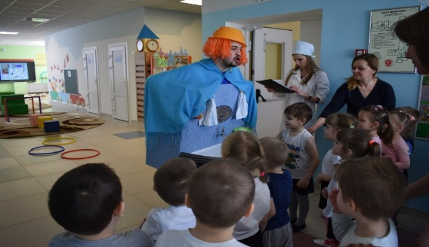
Мойдодыр: Здравствуйте ребята. Узнали меня? Очень рад всех вас
видеть. Слышал, что вы хотите веселиться и играть. Ребята, я живу в стране, под названием «Здоровье». Хотите отправиться со мной в путешествие по моей стране?
Дети: да.
Мойдодыр: Тогда отправляемся в путь. Но, чтобы попасть туда нужно пройти полосу препятствий.
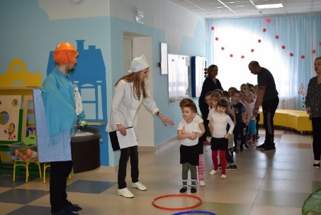
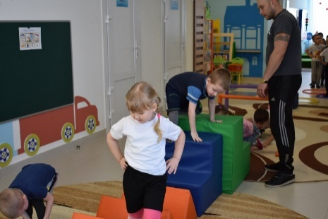

Мойдодыр: Вот мы и попали с вами в страну «Здоровье».
Первый город, который мы посетим – это город «Гигиены». Отгадайте загадки о друзьях жителей города «Гигиены» (загадки на интерактивной доске у паровозика)
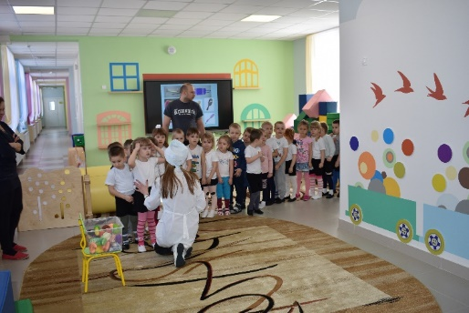
Мойдодыр: А теперь давайте посоревнуемся, чья команда самая быстрая и чистая.
Эстафета «Чистюля»
Мойдодыр: Следующий город страны – это город «Правильного питания». А что такое правильное питание и для чего нужно соблюдать его нам расскажет доктор.
Проводится игра на интерактивной доске «съедобное не съедобное»
Мойдодыр: Ребята, предлагаю дальше отправиться путешествовать по стране «Здоровье», там мы посетим город «Спортивный».
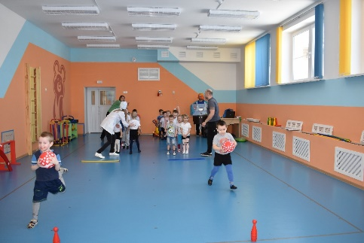
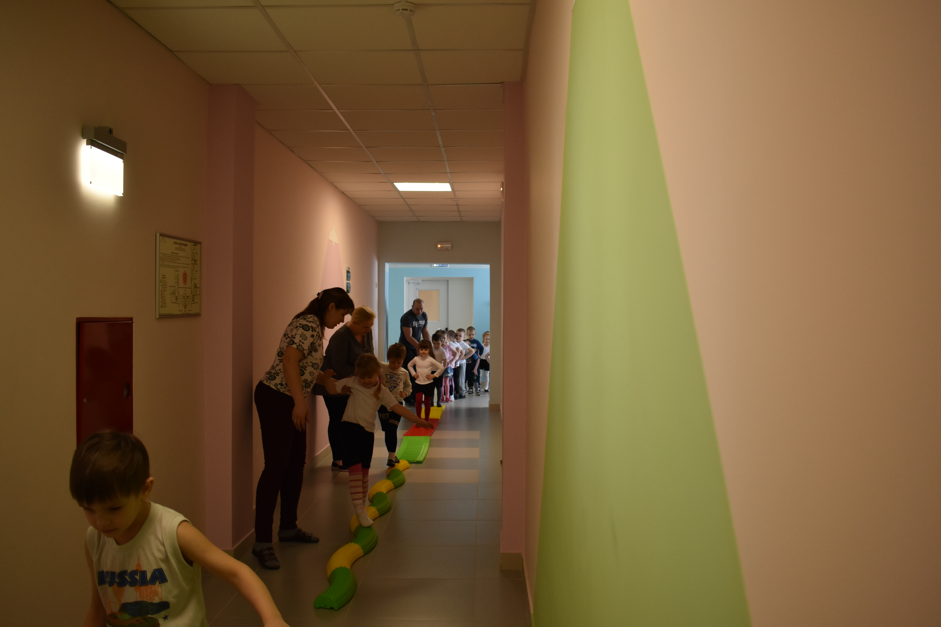

Мойдодыр: ребята мы прибыли в город спортивный, предлагаю вам пройти эстафету «Кто быстрее!» (с мячом)
Доктор: проводит с детьми дыхательную гимнастику
Доктор: Ребята, вы молодцы быстро справились со всеми заданиями. Вы теперь хорошо запомнили, чтобы быть здоровым, нужно правильно питаться есть полезные продукты и витамины, соблюдать режим дня, соблюдать правила гигиены.
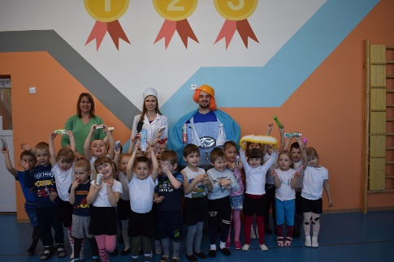
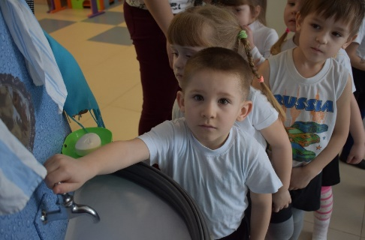
Мойдодыр:
Закончилось наше путешествие, но не закончилась наша работа по сохранению и сбережению нашего здоровья.
Дети становятся на общее фото, и под веселую музыку выходят за Мойдодыром в группу.

